**МИНИСТЕРСТВО НАУКИ И ВЫСШЕГО ОБРАЗОВАНИЯ РОССИЙСКОЙ ФЕДЕРАЦИИ**

Федеральное государственное бюджетное образовательное учреждение

высшего образования

**«Сибирский государственный университет науки и технологий**

**имени академика М.Ф. Решетнева»**

Институт инженерной экономики

Кафедра информационно-экономических систем

ОТЧЕТ ПО ЛАБОРАТОРНОЙ РАБОТЕ №5

Разработка диаграмм классов и диаграмм динамики

тема

Преподаватель 13.11.2023 Овсянкин А.К.

подпись, дата инициалы, фамилия

Обучающийся БПЦ21-01, 211519009 13.11.2023 Казакова К.Л. номер группы, зачетной книжки подпись, дата инициалы, фамилия

Красноярск 2023

# **ВВЕДЕНИЕ**

**ВВЕДЕНИЕ** 2

**ДИАГРАММА КЛАССОВ** 3

**ДИАГРАММА ДИНАМИКИ** 4

# **ДИАГРАММА КЛАССОВ**

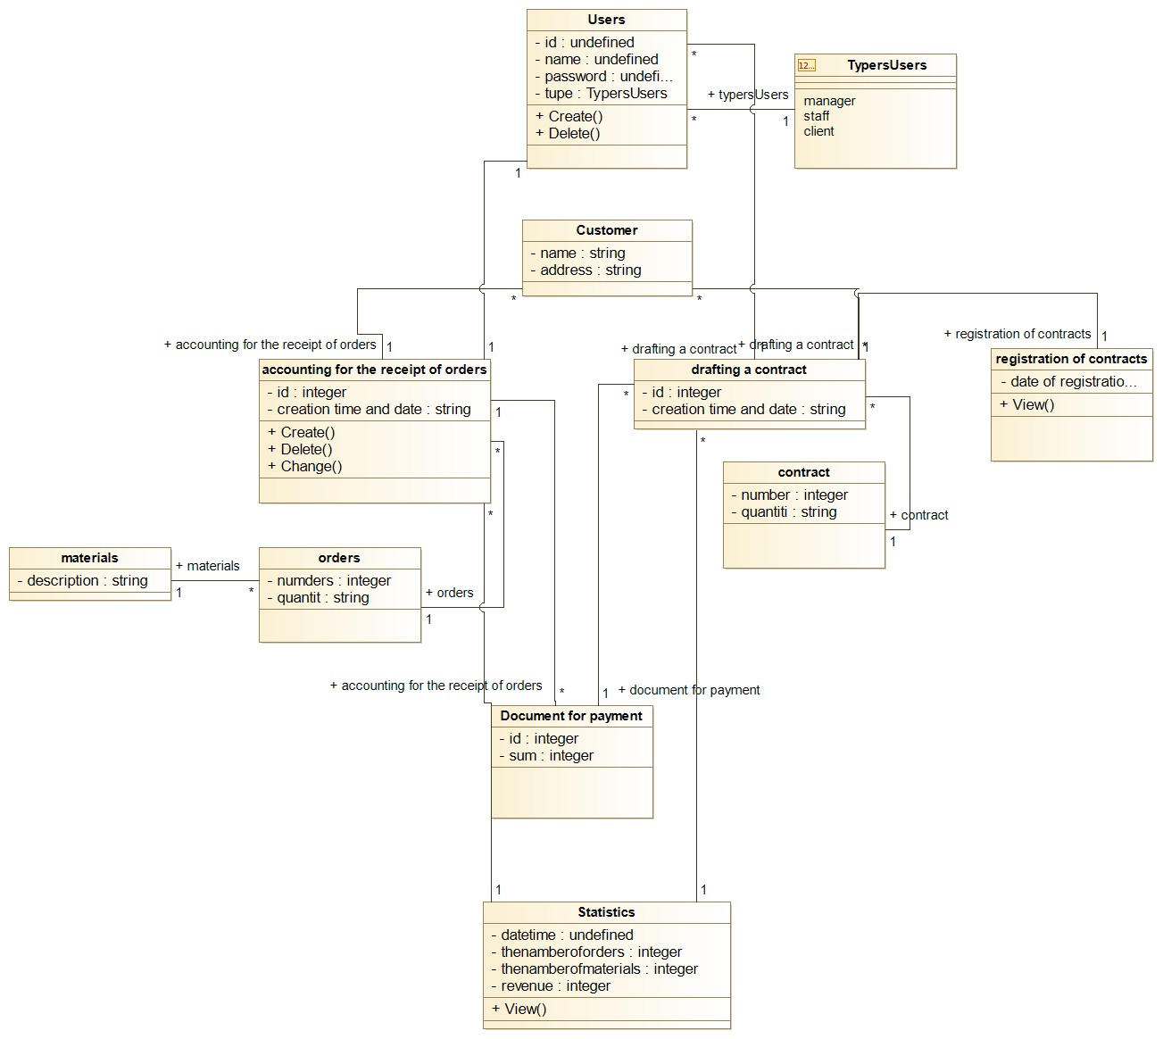

Рисунок 1 - Диаграмма классов предприятия

На диаграмме представлены связи классов типа сущность.

Класс пользователь имеет следующие свойства:

1. ID
2. Имя
3. Пароль
4. Тип, который заполняется из класса тип пользователя.

Методы: Создать/Удалить

Связан с классами учет поступления материалов и составления договоров.

Класс клиент имеет следующие свойства:

1. Имя
2. Адрес
3. Связан с классами заказ и документы.

Класс Учет поступления заказов имеет следующие свойства:

1. ID
2. Дата и время создания

Методы: Создать, Удалить, Изменить

Связан с классами заказы, документы для оплаты и статистикой

Класс Заказы имеет следующие свойства:

1. Номер
2. Количество

Связан с классами материалы и заказы.

Класс Материалы имеет поле описание и связан с классом Заказы

Класс Составление договоров имеет следующие свойства:

1. ID
2. Дата и время создания

Методы: Создать, Удалить, Изменить

Связан с классами Договора, документы для оплаты и статистикой

Класс Договора имеет следующие свойства:

1. Номер
2. Количество

Связан с классами составление договоров и регистрация договоров.

Класс составление договоров имеет поле описание и связан с классом договора.

Класс Документ для оплаты имеет следующие свойства:

1. ID
2. Сумма

Связан с классами учет поступления материалов и составление договоров

Класс Статистика имеет следующие свойства:

1. Дата и время
2. Количество заказов
3. Количество заказов материалов
4. Доход

Метод: Показать.

# **ДИАГРАММА ДИНАМИКИ**

Заказ услуг

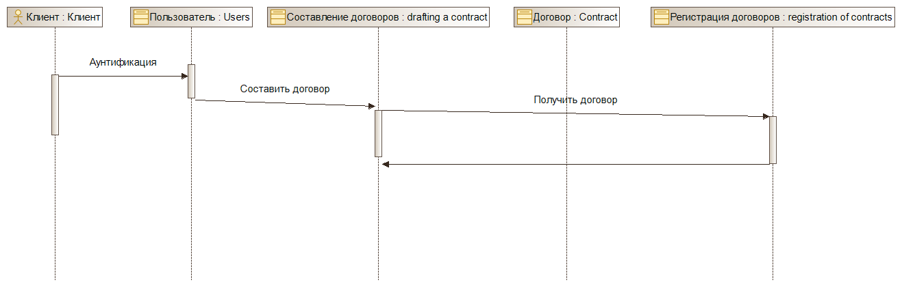

Рисунок 2 - Диаграмма динамики «договора»

На диаграмме представлено как клиент входит в систему, получает договора и регистрирует их.

Заказ материалов

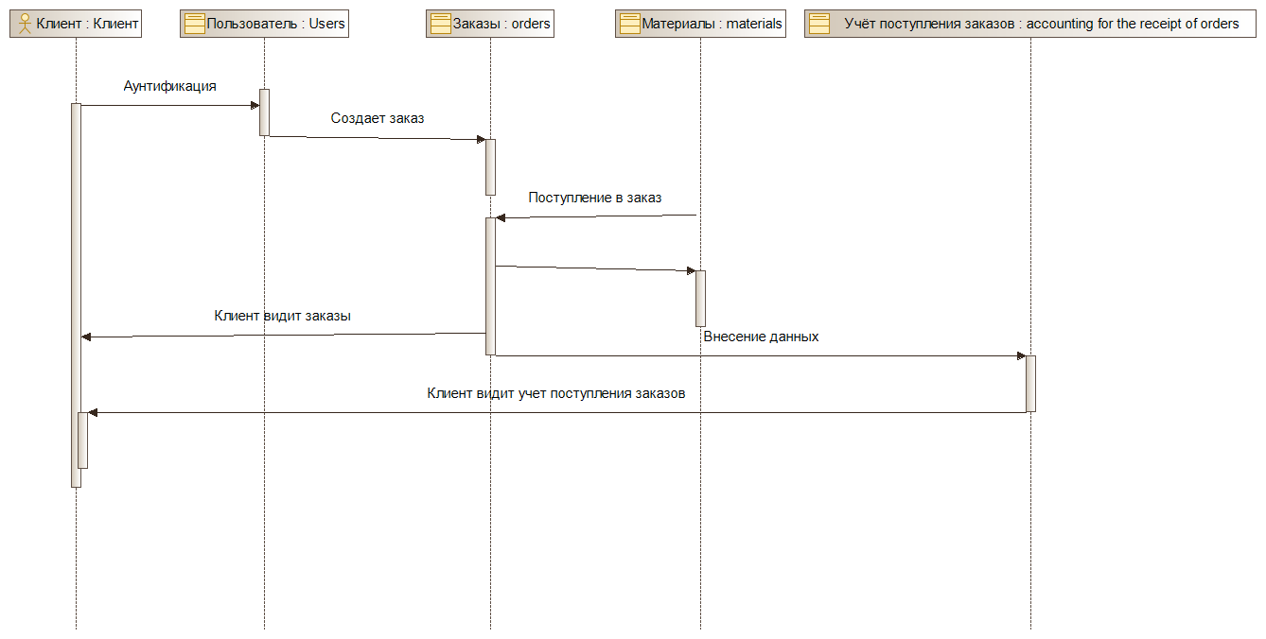

Рисунок 3 - Диаграмма динамики «учет поступления заказов»

На диаграмме представлено то как клиент входит в систему, составляет заказ и учет поступления заказов и видит обратную связь – отображение всех заказов.

Получение статистики предприятия

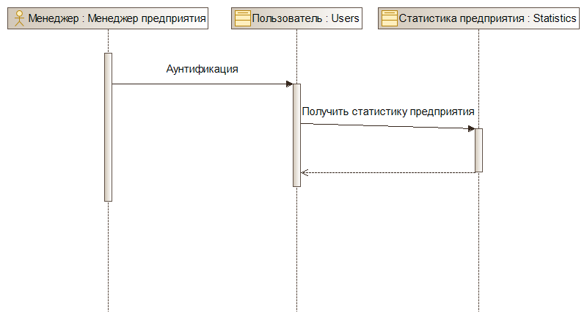

Рисунок 4- Диаграмма динамики «получение статистики предприятия»

На диаграмме представлено как менеджер предприятия получает статистику предприятия.

Получить чек

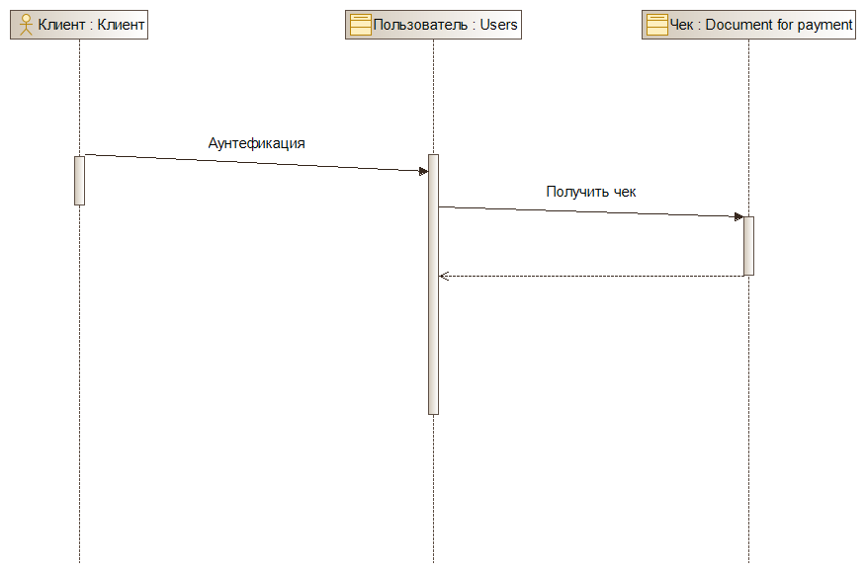

Рисунок 4- Диаграмма динамики «получение чека»

На диаграмме представлено как клиент получает чек на оплату.